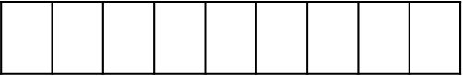
2020-2021学年上学期高一期中备考金卷
此卷只装订不密封
班级 姓名 准考证号 考场号 座位号

数学（A）
注意事项：
1．答题前，先将自己的姓名、准考证号填写在试题卷和答题卡上，并将准考证号条形码粘贴在答题卡上的指定位置。
2．选择题的作答：每小题选出答案后，用2B铅笔把答题卡上对应题目的答案标号涂黑，写在试题卷、草稿纸和答题卡上的非答题区域均无效。
3．非选择题的作答：用签字笔直接答在答题卡上对应的答题区域内。写在试题卷、草稿纸和答题卡上的非答题区域均无效。
4．考试结束后，请将本试题卷和答题卡一并上交。
第Ⅰ卷
一、选择题：本大题共12小题，每小题5分，共60分．在每小题给出的四个选项中，只有一项是符合题目要求的．
1．设全集为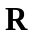，集合，，则（ ）
A． B．
C． D．
2．已知幂函数过点，则在其定义域内（ ）
A．为偶函数 B．为奇函数 C．有最大值 D．有最小值
3．幂函数在上为增函数，则实数的值为（ ）
A． B． C．或 D．
4．函数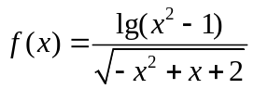的定义域为（ ）
A．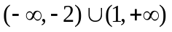 B．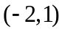
C．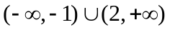 D．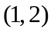
5．若函数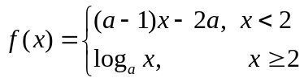在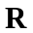上单调递减，则实数的取值范围是（ ）
A． B． C． D．
6．下面各组函数中是同一函数的是（ ）
A．与 B．与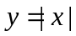
C．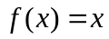与 D．与
7．函数，，则函数的图象大致（ ）
A．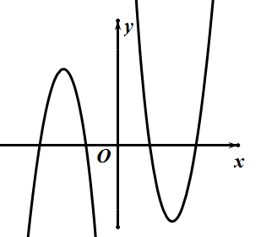 B．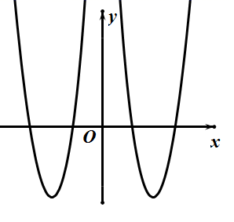
C．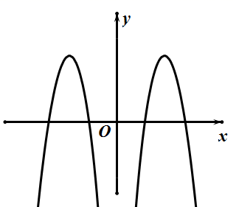 D．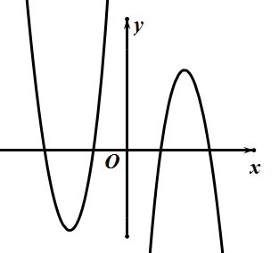
8．，，则的值为（ ）
A． B． C． D．
9．若函数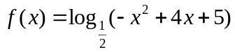在区间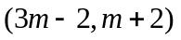内单调递增，则实数的取值范围
为（ ）
A．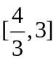 B．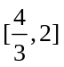 C．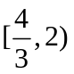 D．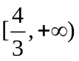
10．设函数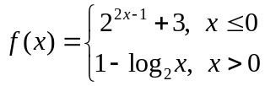，若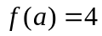，则实数的值为（ ）
A．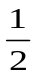 B． C．或 D．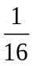
11．已知定义在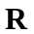上的奇函数满足，当时，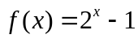，则（ ）
A．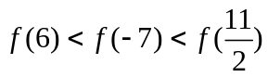 B．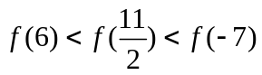
C．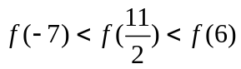 D．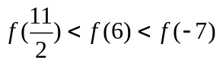
12．已知函数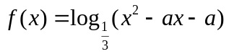对任意两个不相等的实数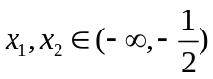，都满足不等式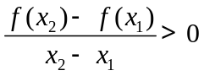，则实数的取值范围是（ ）
A． B． C． D．

第Ⅱ卷
二、填空题：本大题共4小题，每小题5分，共20分．
13．函数的值域为_______．
14．函数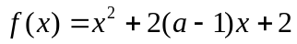在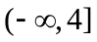是减函数，则实数的取值范围是 ．
15．已知函数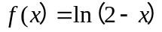，则不等式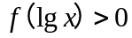的解集为__________．
16．函数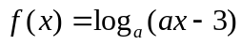在定义域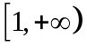上单调递增，则的取值范围是______．

三、解答题：本大题共6大题，共70分，解答应写出文字说明、证明过程或演算步骤．
17．（10分）已知集合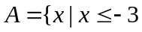或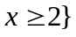，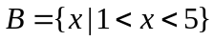，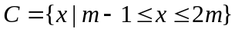．
（1）求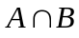，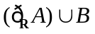；
（2）若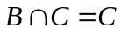，求实数的取值范围．

18．（12分）（1）计算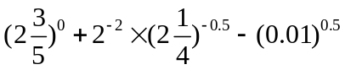；
（2）已知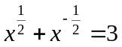，求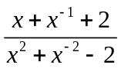的值．

19．（12分）已知为上的偶函数，当时，．
（1）证明：在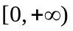单调递增；
（2）求的解析式；
（3）求不等式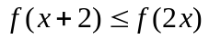的解集．

20．（12分）已知函数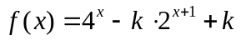，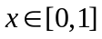．
（1）当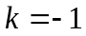时，求的值域；
（2）若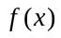的最小值为，求的值．

21．（12分）已知函数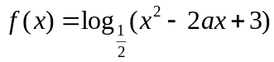．
（1）若的定义域为，求的取值范围；
（2）若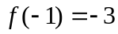，求的单调区间；
（3）是否存在实数，使在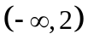上为增函数？若存在，求出的范围；若不存在，说明理由．

22．（12分）已知指数函数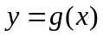满足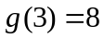，定义域为的函数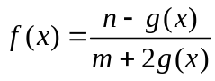是奇函数．
（1）确定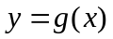，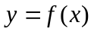的解析式；
（2）若对任意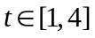，不等式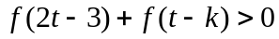恒成立，求实数的取值范围．

2020-2021学年上学期高一期中备考金卷
数学（A）答案
第Ⅰ卷
一、选择题：本大题共12小题，每小题5分，共60分．在每小题给出的四个选项中，只有一项是符合题目要求的．
1．【答案】B
【解析】由题意可得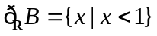，
结合交集的定义可得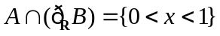，故本题选择B选项．
2．【答案】A
【解析】设幂函数为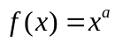，代入点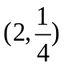，即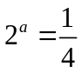，∴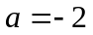，
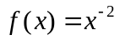，定义域为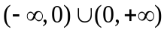，为偶函数且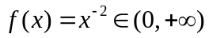，
故选A．
3．【答案】D
【解析】因为函数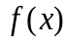是幂函数，所以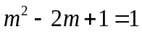，解得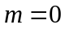或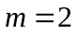，
因为函数在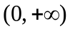上为增函数，所以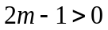，即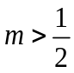，，
故选D．
4．【答案】D
【解析】∵，∴函数的定义域为．
5．【答案】C
【解析】若函数在上单调递减，
则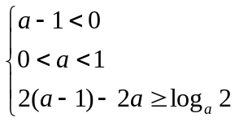，得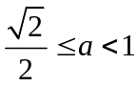，故选C．
6．【答案】A
【解析】函数与的定义域均为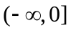，
且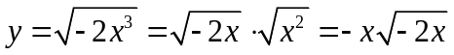，所以两函数对应法则相同，故A正确；
函数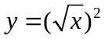的定义域为，函数的定义域为，
所以两函数不是同一函数，故B错误；
函数的定义域为，函数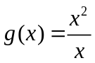的定义域为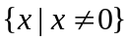，
所以两函数不是同一函数，故C错误；
函数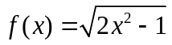的定义域为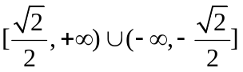，
函数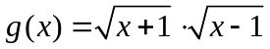的定义域为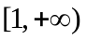，所以两函数不是同一函数，故D错误，
故选A．
7．【答案】C
【解析】∵与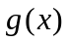都是偶函数，∴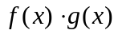也是偶函数，
由此可排除A、D，
又由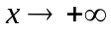时，，可排除B，
故选C．
8．【答案】C
【解析】∵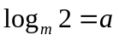，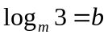，∴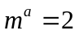，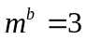，
，故选C．
9．【答案】C
【解析】解不等式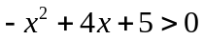，即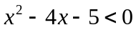，解得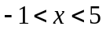，
内层函数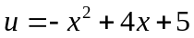在区间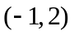上单调递增，在区间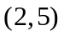上单调递减，
而外层函数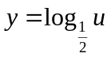在定义域上为减函数，
由复合函数法可知，函数的单调递增区间为，
由于函数在区间上单调递增，
所以，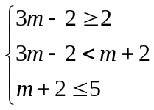，解得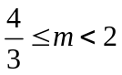，
因此，实数的取值范围是，故选C．
10．【答案】B
【解析】因为，所以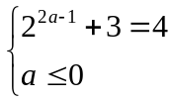或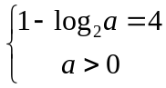，
所以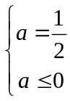或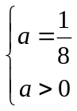，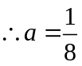，故选B．
11．【答案】B
【解析】由题意得，因为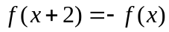，则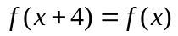，
所以函数表示以为周期的周期函数，
又因为为奇函数，所以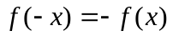，
所以，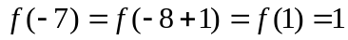，
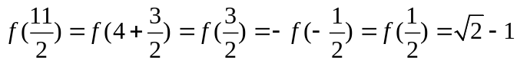，
所以，故选B．
12．【答案】C
【解析】因为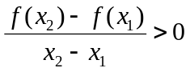，所以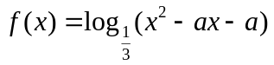在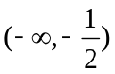上是增函数，
令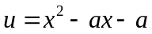，而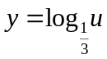是减函数，所以在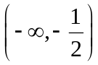上单调递减，
且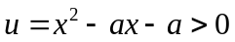在上恒成立，
所以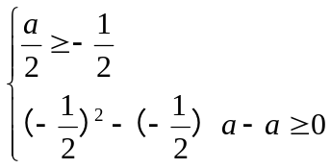，解得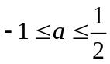，故选C．
第Ⅱ卷
二、填空题：本大题共4小题，每小题5分，共20分．
13．【答案】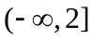
【解析】由已知得的定义域为，令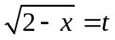，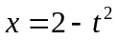，
则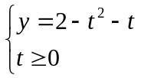，所以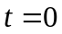时，有最大值，
的值域为．
14．【答案】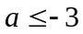
【解析】因为函数在上是减函数，
所以对称轴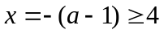，即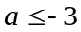，
故答案为．
15．【答案】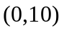
【解析】∵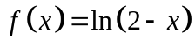，∴是减函数，且定义域为，
∵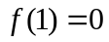，∴不等式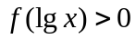等价于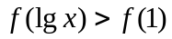，∴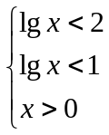，解得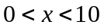，
∴不等式的解集为，故答案为．
16．【答案】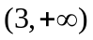
【解析】由题意，函数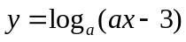在上是单调递增的，
故当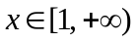时，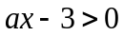恒成立，所以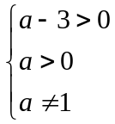，解得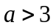，
且内外函数的单调性一致，结合对数函数的底数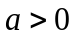且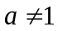，
可得函数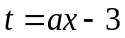一定为增函数，
故外函数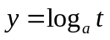也应为增函数，即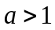，
综合可得，即实数的取值范围是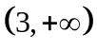，
故答案为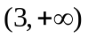．

三、解答题：本大题共6大题，共70分，解答应写出文字说明、证明过程或演算步骤．
17．【答案】（1）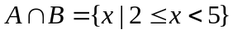，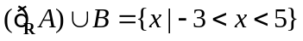；（2）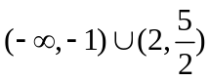．
【解析】（1），
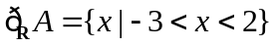，．
（2）∵，∴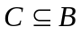．
①当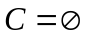时，∴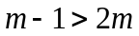，即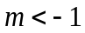；
②当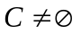时，∴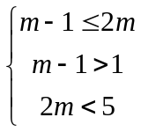，∴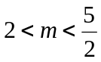，
综上所述：的取值范围是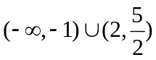．
18．【答案】（1）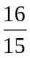；（2）．
【解析】（1）原式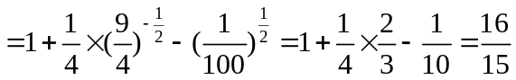．
（2）∵，∴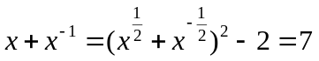，
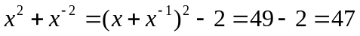，故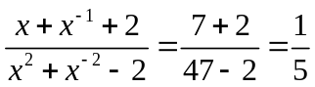．
19．【答案】（1）证明见解析；（2）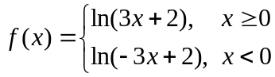；（3）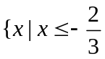或．
【解析】（1）设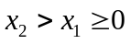，
则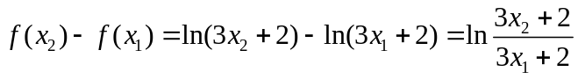，
由于，有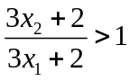，即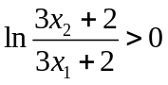，故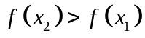，
∴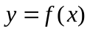在单调递增．
（2）设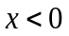，则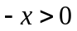，
由为上的偶函数，知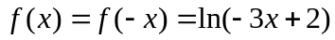，
∴．
（3）由为上的偶函数，即有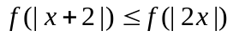，
而在单调递增，
∴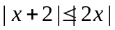，解得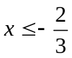或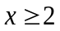，即或．
20．【答案】（1）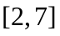；（2）．
【解析】（1）当时，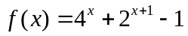在上单调递增，
故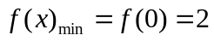，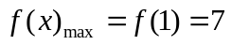，
所以的值域为．
（2）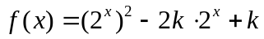，令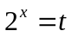，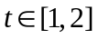，
则原函数可化为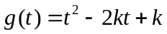，其图象的对称轴为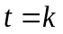．
①当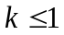时，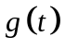在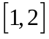上单调递增，所以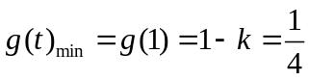，解得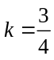；
②当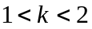时，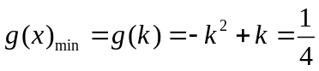，即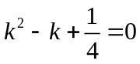，
解得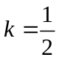，不合题意，舍去；
③当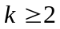时，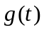在上单调递减，所以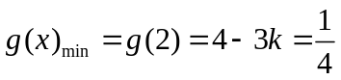，
解得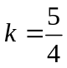，不合题意，舍去，
综上，的值为．
21．【答案】（1）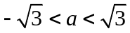；（2）在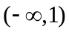上为增函数，在上为减函数；（3）不存在实数，详见解析．
【解析】（1）∵函数的定义域为，
∴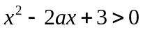恒成立，则，即，
解得的取值范围是．
（2）∵，∴．
则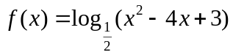，
由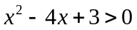，得或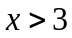．
设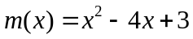，对称轴，
∴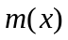在上为减函数，在上为增函数．
根据复合函数单调性规律可判断：
在上为增函数，在上为减函数．
（3）函数，设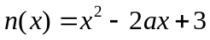，
可知在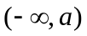上为减函数，在上为增函数，
∵在上为增函数，
∴且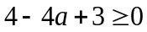，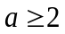且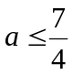，不可能成立．
∴不存在实数，使在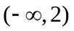上为增函数．
22．【答案】（1），；（2）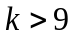．
【解析】（1）由于是指数函数，设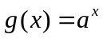（且），
由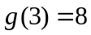，得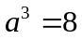，解得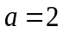，故，
所以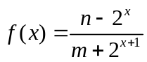．
由于是定义在上的奇函数，故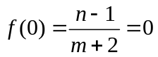，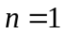，
所以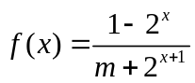．
由于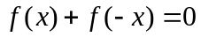，所以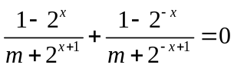，
即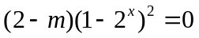恒成立，则，所以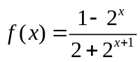．
（2）由（1）得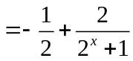，所以是在上递减的奇函数．
由于对任意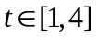，不等式恒成立，
所以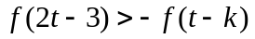，即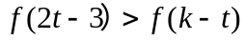，
即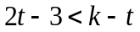，即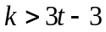，
由于，所以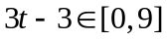，所以．

